工務第3號
對貴會第2屆第8次定期大會決議案之書面答覆
本府就「建請市府儘速撥款修建白河區大排竹段(無竹圍橋上游)昇安中排護岸工程，保護農田，避免流失。」決議案，敬答覆如下：
一、本案所稱昇安中排係為臺灣嘉南農田水利會權管之「昇安大排」，非本府水利局管理之公告市管區域排水，先予敘明。
二、本府本於保護市民財產安全立場，除視沖刷程度及經費情形辦理護岸改善外，另於本年度提報8月豪雨「107年8月豪雨大竹里大排竹段2254等地號旁昇安中排護岸災後復建工程」，核定經費2,795,000元，刻正辦理設計中。
三、貴席關心市政、反應民情，特此致謝。

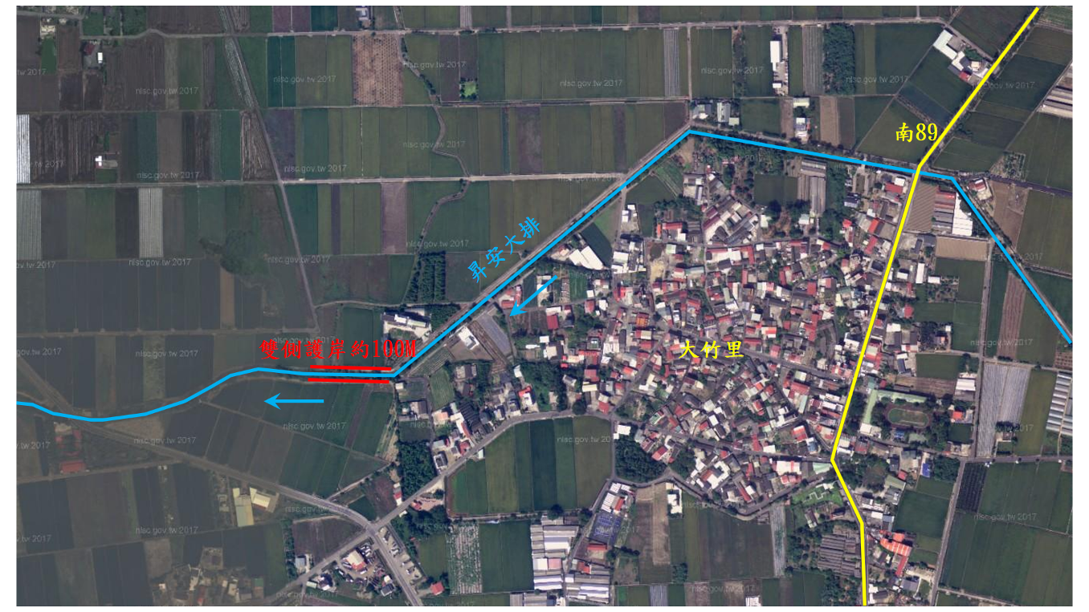
107年8月豪雨大竹里大排竹段2254等地號旁昇安中排護岸災後復建工程

